Высадка сирени на участке ДОУ.
В связи с постановлением правительства РФ о том, что 2017 год считать годом экологии, мы решили озеленять участок детского сада.
Силами родителей был собран посадочный материал для высадки сирени на участке ДОУ.
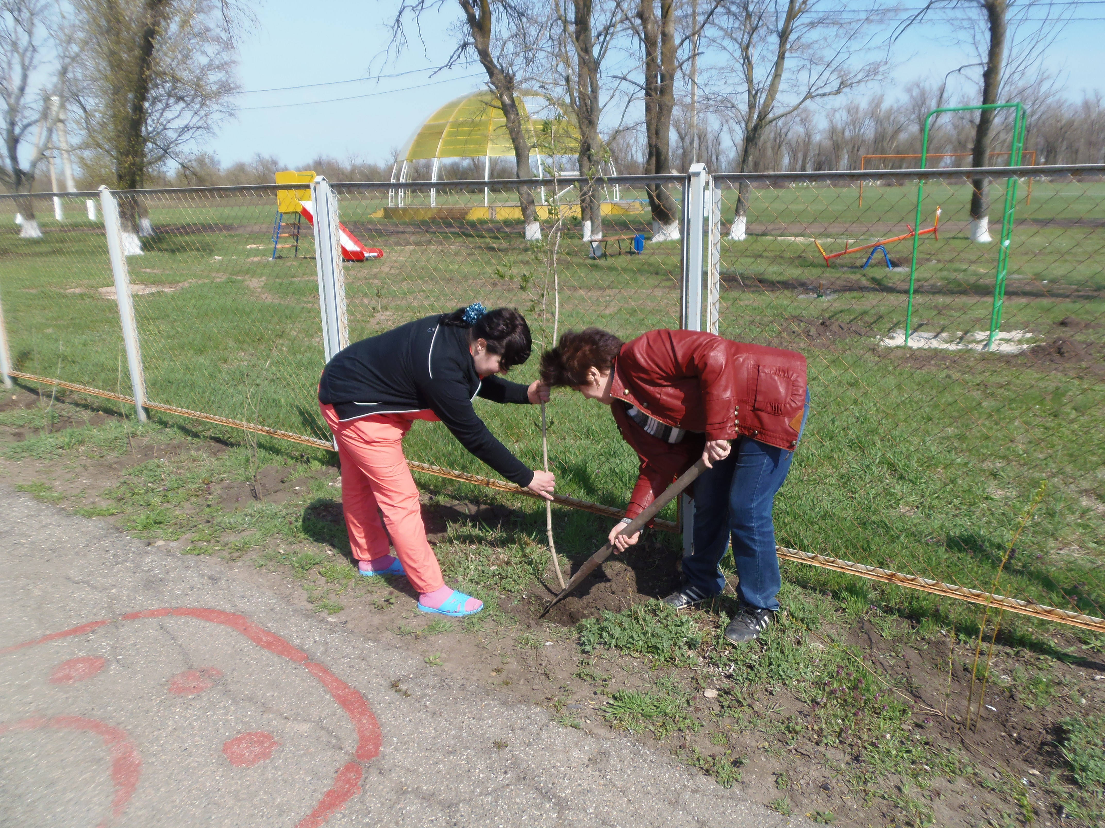15 апреля 2017 воспитатели вместе с активными родителями вместе посадили саженцы.

